Совместного детско-родительского мероприятия
«Литературная гостиная»

По теме: Творчество писательницы Н.К. Абрамцевой

Цель: 1. Познакомить детей и их родителей с творчеством и сказками Н.К. Абрамцевой, «Сказками для добрых сердец».
2. Воспитывать у детей стремление к добру, внимательному отношению друг к другу, сопереживанию, любовь к природе, внимательное отношение к окружающему.
3. Научить детей взаимодействовать с родителями в процессе совместной деятельности.
4. Воспитывать чувства принадлежности к группе, чувства единства и безопасности в коллективе, умение действовать согласовано.
5. Учить детей интонационно выразительно передавать характер выбранного персонажа. Поощрять творческую инициативу.

Материал: Портрет Н.К. Абрамцевой.
Аудиокниги «Серая кошка», «Радуга».
Атрибуты для драматизации сказки Н. Абрамцевой
«Дождик».
Магнитофон.
Запись детского альбома П.И. Чайковского «Времена года».

Ход мероприятия:

- Выступление воспитателей о писательнице, которая научилась различать добро и зло – Н. Абрамцевой

- Творческий путь автора. (Звучит мелодия альбома П.И. Чайковского «Времена года).

- Драматизация сказки детьми

Ведущий: Мы в густом лесу гуляли
И медведя увидали.
Он под деревом сидит,
Притворился, будто спит.
Мы вокруг него ходили,
Косолапого будили:
Ну-ка, мишенька, вставай
Ну-ка, с нами поиграй.

Медведь: Не буду я с вами играть, надоело мне всё. Я один в лесу тружусь,
а все – бездельники, мне только мешают. Стану малину есть – пчёлки, мушки жужжат, одолели. По лесу хожу, семена цветов, травы на себе ношу. По земле их разбрасываю, репьи да колючки меня замучили. Мёд стану таскать, пчёлки такие сердитые, жалко им всего. А вот зима придёт, что делать без меня будете, когда я спать в берлоге стану?

Сова: Не гоже тебе, медведюшка, сердиться. Все лесные обитатели тебе
Расскажут, что у них забот не меньше твоего.

Пчёлка: Мы пчёлки да мушки – нектар собираем, чтобы малина твоя выросла, чтобы ягода была. Веселим всех, радуем.

Червячок: Мы червячки – землю рыхлим, чтобы травам да цветам в земле расти лучше было.

Жаворонок: Мы жаворонки, малиновки, трясогузки, дрозды – птицы перелётные – вредных насекомых собираем, лес от беды охраняем.

Клёст: Мы, зимующие: синицы, клесты, дятлы тех насекомых вредителей губим, которые под кору деревьев, кустов спрятались, семена деревьев да кустов разносим, чтобы лес обновлялся, гуще стал.

Лиса: И про нас, зверей, не забывайте. Мы семена растений по всему лесу на своих шубах меховых разносим, больных зверей ищем, не даём болезням среди них быть.

Сова: Все в лесу нужны, все в природе важны – от червячка до мошки, от лося до медведя.

Медведь: И то верно, зря я обижался. А деревья, кусты. Ягоды, грибы, трвы да цветы? Они как?
Ведущий: А давайте медведю расскажем о пользе деревьев, трав, цветов, кустов, ягод (напомнить о ядовитых грибах и растениях).

Ведущий: Подумал медведь и понял, что все важны и все друг другу нужны. А ведь и мы – люди не всегда задумываемся, как наши поступки и дела отразятся на других. Вот и беспечный дождик из сказки поздно понял о своей ошибке.

- Воспитатель:
Предлагаем вниманию гостей сказку Н. Абрамцевой «Дождик». (Воспитатели читают сказку в лицах, а дети с помощью атрибутов показывают действия за ширмой).

Ведущий: Сказка – это эпиграф жизни. Персонажи сказок с детства раскрывают нам, что такое добро, что такое зло. Как важно, чтобы отношение между добром и злом у ребёнка были правильными, сказка помогает ребёнку почувствовать, узнать добро. И взрослому напоминает, что за повседневностью скрывается что-то доброе, светлое, которое они, казалось, перестали понимать.

В сказках Н. Абрамцевой через мир животных, растений и предметов изображаются жизненные ситуации.

- Презентация сказок родителям и детям.

НАША ФОТОГАЛЕРЕЯ
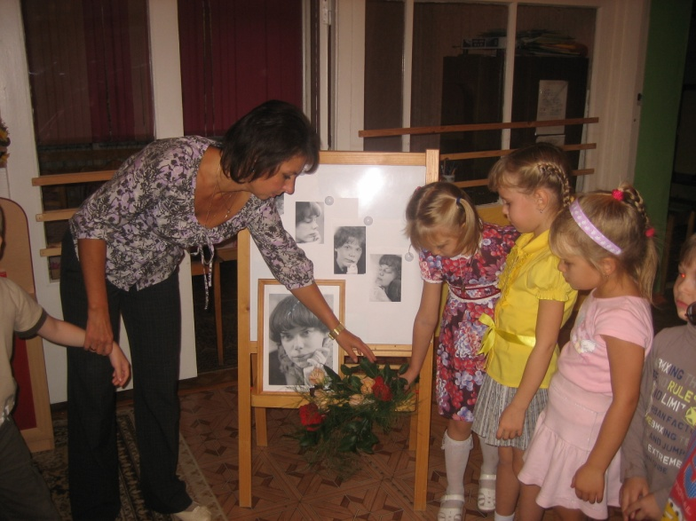
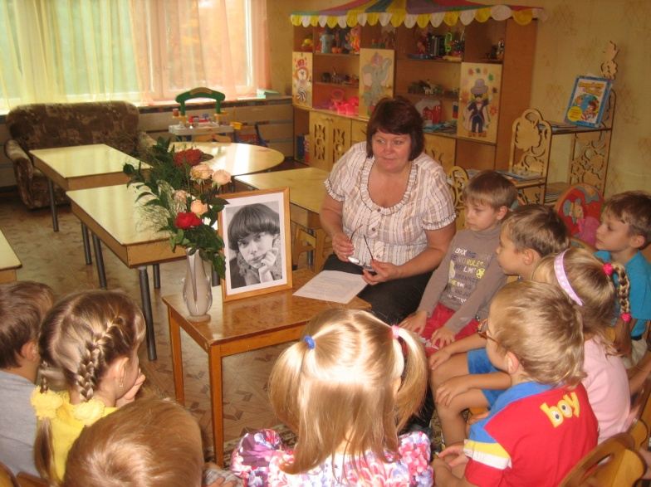
«Литературная гостиная»
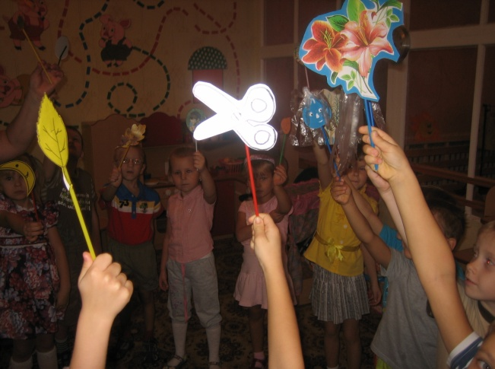
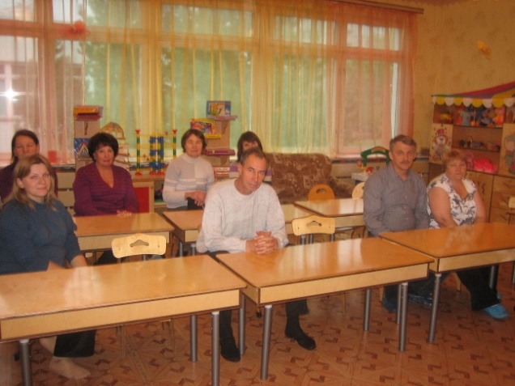
Инсценировка сказки «ДОЖДИК»

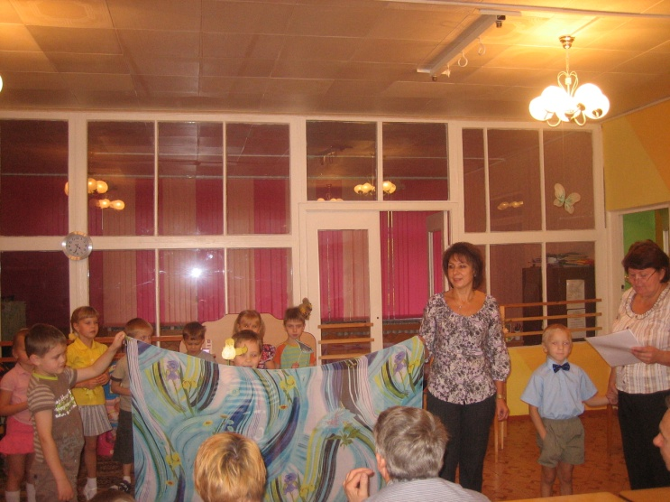

Знакомство с творчеством Н. Абрамцевой

